Отдел управления образованием администрации Лебяжьевсого района

МКОУ «Лисьевская средняя общеобразовательная школа». Филиал «Баксарская основная общеобразовательная школа»
«РАССМОТРЕНО  На заседании ШМО  Степанова Г.В.  протокол №  от _____________ __________________ | «СОГЛАСОВАНО»  Заместитель директора  школы по УВР  Степанова В.Н.  от ________________  _______________________ | «УТВЕРЖДАЮ»  Директор МКОУ «Лисьевская средняя общеобразовательная школа » Иванова Н.В.  № от __________________

Рабочая программа
учебного предмета
математика

для 9 класса

Составитель:
Прасолова Ирина Александровна,
учитель математики

2013 — 2014 учебный год
ПОЯСНИТЕЛЬНАЯ ЗАПИСКА
Настоящая программа по математике для основной общеобразовательной школы составлена на основе федерального компонента государственного стандарта основного общего образования (приказ МОиН РФ от 05.03.2004г. № 1089), примерных программ по математике (письмо Департамента государственной политики в образовании Минобрнауки России от 07.07.2005г. № 03-1263), примерной программы общеобразовательных учреждений по алгебре 7–9 классы, к учебному комплексу для 7-9 классов (авторы Ю.Н. Макарычев, Н.Г. Миндюк, К.Н. Нешков, С.Б. Суворова Ю.Н., составитель Т.А. Бурмистрова – М: «Просвещение», 2008 . – с. 22-26) и примерной программы общеобразовательных учреждений по геометрии 7–9 классы, к учебному комплексу для 7-9 классов (авторы Л.С. Атанасян, В.Ф. Бутузов, С.В. Кадомцев и др., составитель Т.А. Бурмистрова – М: «Просвещение», 2008. – с. 19-21)
Рабочая программа составлена на основе федерального перечня учебников, рекомендованных Министерством образования Российской Федерации к использованию в образовательном процессе в общеобразовательных учреждениях на 2013-2014 учебный год.
Цель изучения:
- овладение системой математических знаний и умений, необходимых для применения в практической деятельности, изучения смежных дисциплин, продолжения образования;
- интеллектуальное развитие, формирование качеств личности, необходимых человеку для полноценной жизни в современном обществе: ясность и точность мысли, критичность мышления, интуиция, логическое мышление, элементы алгоритмической культуры, пространственных представлений, способность к преодолению трудностей;
- формирование представлений об идеях и методах математики как универсального языка науки и техники, средства моделирования явлений и процессов;
- воспитание культуры личности, отношения к математике как к части общечеловеческой культуры, понимание значимости математики для научно-технического прогресса;
- приобретение конкретных знаний о пространстве и практически значимых умений, формирование языка описания объектов окружающего мира, для развития пространственного воображения и интуиции, математической культуры, для эстетического воспитания обучающихся. Изучение геометрии вносит вклад в развитие логического мышления, в формирование понятия доказательства.
Общая характеристика учебного предмета
Рабочая учебная программа – модульная, она включает два модуля: «Алгебра» и «Геометрия».

Модуль «Алгебра» имеет следующие содержательные компоненты –блоки стандарта основного общего образования по математике: «арифметика» (частично); «алгебра», «элементы логики, комбинаторики, статистики и теории вероятностей» (частично).
В курсе алгебры 9 класса расширяются сведения о свойствах функций, обучающиеся знакомятся со свойствами и графиком квадратичной функции; систематизируются и обобщаются сведения о решении целых и дробных рациональных уравнений с одной переменной, формируется умение решать неравенства вида ах² + bх + с>0 ах² + bх + с<0, где а0; вырабатывается умение решать простейшие системы, содержащие уравнение второй степени с двумя переменными, и текстовые задачи с помощью составления таких систем; даются понятия об арифметической и геометрической прогрессиях как числовых последовательностях особого вида; знакомятся обучающихся с понятиями перестановки, размещения, сочетания и соответствующими формулами для подсчета их числа; вводятся понятия относительной частоты и вероятности случайного события.
В курсе геометрии 9 класса обучающиеся учатся выполнять действия над векторами как направленными отрезками, что важно для применения векторов в физике; знакомятся с использованием векторов и метода координат при решении геометрических задач; развивается умение обучающихся применять тригонометрический аппарат при решении геометрических задач; расширяется знание обучающихся о многоугольниках; рассматриваются понятия длины окружности и площади круга и формулы для их вычисления; знакомятся обучающиеся с понятием движения и его свойствами, с основными видами движений, со взаимоотношениями наложений и движений; даётся более глубокое представление о системе аксиом планиметрии и аксиоматическом методе; даётся начальное представление телах и поверхностях в пространстве; знакомятся обучающиеся с основными формулами для вычисления площадей; поверхностей и объемов тел.
Место предмета в базисном учебном плане:
Согласно федеральному базисному учебному плану на изучение математики в 9 классе отводится 170 часов из расчета 5 ч в неделю, при этом разделение часов на изучение алгебры и геометрии следующее:
3 часа в неделю алгебры, итого 102 часа; 2 часа в неделю геометрии, итого 68 часов. В том числе: Контрольных работ по алгебре -9, по геометрии – 6. Резервное время - 5 ч.
Формы промежуточной и итоговой аттестации:
Промежуточная аттестация проводится в форме контрольных работ, тестов, самостоятельных, проверочных работ и математических диктантов (по 10 - 15 минут) в конце логически законченных блоков учебного материала. Итоговая аттестация предусмотрена в виде пробной экзаменационной работы в новой форме.
Данное планирование определяет достаточный объем учебного времени для повышения математических знаний учащихся в среднем звене школы, улучшения усвоения других учебных предметов. Уровень обучения – базовый.
Срок реализации рабочей учебной программы – один учебный год.
В данном классе ведущими методами обучения предмету являются: объяснительно-иллюстративный и репродуктивный, используется и частично-поисковый. На уроках используются элементы следующих технологий: личностно ориентированное обучение, обучение с применением опорных схем, ИКТ.
В ходе преподавания математики в 9 классе, работы над формированием у обучающихся перечисленных в программе знаний и умений следует обращать внимание на то, чтобы они овладевали умениями общеучебного характера, разнообразными способами деятельности, приобретали опыт:
планирования и осуществления алгоритмической деятельности, выполнения заданных и конструирования новых алгоритмов;
решения разнообразных классов задач из различных разделов курса, в том числе задач, требующих поиска пути и способов решения;
исследовательской деятельности, развития идей, проведения экспериментов, обобщения, постановки и формулирования новых задач;
ясного, точного, грамотного изложения своих мыслей в устной и письменной речи, использования различных языков математики (словесного, символического, графического), свободного перехода с одного языка на другой для иллюстрации, интерпретации, аргументации и доказательства;
проведения доказательных рассуждений, аргументации, выдвижения гипотез и их обоснования;
поиска, систематизации, анализа и классификации информации, использования разнообразных информационных источников, включая учебную и справочную литературу, современные информационные технологии.

Раздел 1. Требования к уровню подготовки обучающихся в 9 классе

В результате изучения курса математики обучающиеся должны:
знать/понимать
- существо понятия математического доказательства; примеры доказательств;
- существо понятия алгоритма; примеры алгоритмов;
- как используются математические формулы, уравнения и неравенства; примеры их применения для решения математических и практических задач;
- как математически определенные функции могут описывать реальные зависимости; приводить примеры такого описания;
- как потребности практики привели математическую науку к необходимости расширения понятия числа;
- вероятностный характер многих закономерностей окружающего мира; примеры статистических закономерностей и выводов;
- каким образом геометрия возникла из практических задач землемерия; примеры геометрических объектов и утверждений о них, важных для практики;
- смысл идеализации, позволяющей решать задачи реальной действительности математическими методами, примеры ошибок, возникающих при идеализации;

Алгебра
уметь
- составлять буквенные выражения и формулы по условиям задач; осуществлять в выражениях и формулах числовые подстановки и выполнять соответствующие вычисления, осуществлять подстановку одного выражения в другое; выражать из формул одну переменную через остальные;
- выполнять основные действия со степенями с целыми показателями, с многочленами и с алгебраическими дробями; выполнять разложение многочленов на множители; выполнять тождественные преобразования рациональных выражений;
- применять свойства арифметических квадратных корней для вычисления значений и преобразований числовых выражений, содержащих квадратные корни;
- решать линейные, квадратные уравнения и рациональные уравнения, сводящиеся к ним, системы двух линейных уравнений и несложные нелинейные системы;
- решать линейные и квадратные неравенства с одной переменной и их системы;
- решать текстовые задачи алгебраическим методом, интерпретировать полученный результат, проводить отбор решений, исходя из формулировки задачи;
- изображать числа точками на координатной прямой;
- определять координаты точки плоскости, строить точки с заданными координатами; изображать множество решений линейного неравенства;
- распознавать арифметические и геометрические прогрессии; решать задачи с применением формулы общего члена и суммы нескольких первых членов;
- находить значения функции, заданной формулой, таблицей, графиком по ее аргументу; находить значение аргумента по значению функции, заданной графиком или таблицей;
- определять свойства функции по ее графику; применять графические представления при решении уравнений, систем, неравенств;
- описывать свойства изученных функций (у=кх, где к0, у=кх+b, у=х², у=х³, у =$\frac{к}{х}$, у=$\sqrt{х}$, у=ах²+bх+с, у= ах²+n у= а(х - m) ² ), строить их графики;
использовать приобретенные знания и умения в практической деятельности и повседневной жизни для:
- выполнения расчетов по формулам, составления формул, выражающих зависимости между реальными величинами; нахождения нужной формулы в справочных материалах;
- моделирования практических ситуаций и исследований построенных моделей с использованием аппарата алгебры;
- описания зависимостей между физическими величинами соответствующими формулами при исследовании несложных практических ситуаций;
- интерпретации графиков реальных зависимостей между величинами;
Элементы логики, комбинаторики,
статистики и теории вероятностей
уметь
- проводить несложные доказательства, получать простейшие следствия из известных или ранее полученных утверждений, оценивать логическую правильность рассуждений, использовать примеры для иллюстрации и контрпримеры для опровержения утверждений;
- извлекать информацию, представленную в таблицах, на диаграммах, графиках; составлять таблицы, строить диаграммы и графики;
- решать комбинаторные задачи путем систематического перебора возможных вариантов, а также с использованием правила умножения;
- вычислять средние значения результатов измерений;
- находить частоту события, используя собственные наблюдения и готовые статистические данные;
- находить вероятности случайных событий в простейших случаях;
использовать приобретенные знания и умения в практической деятельности и повседневной жизни для:
- выстраивания аргументации при доказательстве (в форме монолога и диалога);
- распознавания логически некорректных рассуждений;
- записи математических утверждений, доказательств;
- анализа реальных числовых данных, представленных в виде диаграмм, графиков, таблиц;
- решения практических задач в повседневной и профессиональной деятельности с использованием действий с числами, процентов, длин, площадей, объемов, времени, скорости;
- решения учебных и практических задач, требующих систематического перебора вариантов;
- сравнения шансов наступления случайных событий, оценки вероятности случайного события в практических ситуациях, сопоставления модели с реальной ситуацией;
- понимания статистических утверждений.

Геометрия
уметь
- пользоваться языком геометрии для описания предметов окружающего мира;
- распознавать геометрические фигуры, различать их взаимное расположение;
- изображать геометрические фигуры; выполнять чертежи по условию задач; осуществлять преобразования фигур;
- распознавать на чертежах, моделях и в окружающей обстановке основные пространственные тела, изображать их;
- в простейших случаях строить сечения и развертки пространственных тел;
- проводить операции над векторами, вычислять длину и координаты вектора, угол между векторами;
- вычислять значения геометрических величин (длин, углов, площадей, объемов), в том числе: для углов от 0 до 180° определять значения тригонометрических функций по заданным значениям углов; находить значения тригонометрических функций по значению одной из них, находить стороны, углы и площади треугольников, длины ломаных, дуг окружности, площадей основных геометрических фигур и фигур, составленных из них;
- решать геометрические задачи, опираясь на изученные свойства фигур и отношений между ними, применяя дополнительные построения, алгебраический и тригонометрический аппарат, идеи симметрии;
- проводить доказательные рассуждения при решении задач, используя известные теоремы, обнаруживая возможности для их использования;
- решать простейшие планиметрические задачи в пространстве;
использовать приобретенные знания и умения в практической деятельности и повседневной жизни для:
- описания реальных ситуаций на языке геометрии;
- расчетов, включающих простейшие тригонометрические формулы;
- решения геометрических задач с использованием тригонометрии
- решения практических задач, связанных с нахождением геометрических величин (используя при необходимости справочники и технические средства);
- построений геометрическими инструментами (линейка, угольник, циркуль, транспортир).

Раздел 2. Учебно-тематический план по математике в 9 классе
Модуль «Алгебра»
№п\п | Содержание материала | Кол. час | Кон.  Раб.
 | Глава 1. Квадратичная функция | 23 | 2
 | Глава 2.Уравнения и неравенства с одной переменной | 13 | 1
 | Глава3. Уравнения и неравенства с двумя переменными | 17 | 2
 | Глава 4. Арифметическая и геометрическая прогрессия | 16 | 2
 | Глава5. Элементы комбинаторики и теории вероятностей | 14 | 1
 | Повторение | 15
 | Итоговая контрольная работа  Резерв  Итого | 2  4  102 | 1  9
 | Модуль «Геометрия»
 | Глава 9. Векторы | 11 | 1
 | Глава 10. Метод координат | 8 | 1
 | Глава 11.Соотношения между сторонами и углами треугольника. Скалярное произведение векторов | 11 | 1
 | Глава 12. Длина окружности и площадь круга | 10 | 1
 | Глава 13. Движения | 8 | 1
 | Глава 14. Начальные сведения из стереометрии. | 8
 | Повторение | 10 | 1
 | Итого  Всего | 68  170 | 6  15

Раздел 3. ОСНОВНОЕ СОДЕРЖАНИЕ
Глава 1. Свойства функций. Квадратичная функция (23 часа)
Понятие функции. Область определения и область значений функции. График функции. Свойства функции: возрастание и убывание, наибольшее и наименьшее значения функции, нули функции, промежутки знакопостоянства. Многочлены с одной переменной. Корень многочлена. Квадратный трехчлен. Разложение квадратного трехчлена на линейные множители. Квадратичная функция, её свойства и график. Координаты вершины параболы, ось симметрии. Простейшие преобразования графиков функций: параллельный перенос вдоль осей координат, симметрия относительно осей, растяжение и сжатие.
Степенные функции с натуральным показателем, их графики. Понятие корня n-й степени из числа. Корень третьей степени. График функции корень кубический. Нахождение приближённого значения корня с помощью калькулятора. Запись корней с помощью степени с дробным показателем.

Цель: расширить сведения о свойствах функций, познакомить обучающихся со свойствами и графиком квадратичной функции.
ЗНАТЬ:
- понятие квадратного трехчлена;
- формулу разложения квадратного трехчлена на множители;
- понятие функции и другие функциональные терминологии;
- свойства и особенности графиков функций y=ax², y=ax²+ n, y=a(x-m)², y=ax²+bx+c; график функции y=ax²+bx+c можно получить из графика функции y=ax² с помощью параллельного переноса вдоль осей.
УМЕТЬ:
- выделять квадрат двучлена из квадратного трехчлена;
- раскладывать трехчлен на множители;
- правильно употреблять функциональную терминологию, понимать ее в тексте, в речи учителя, в формулировке задач;
-- находить значения функций, заданных формулой, таблицей, графиком и
решать обратную задачу;
- строить график квадратичной функции;
- выполнять простейшие преобразования графиков;
- находить по графику промежутки возрастания и убывания функции,
промежутки знакопостоянства, наибольшее и наименьшее значения.
- свойства степенной функции с натуральным показателем;
К.Р.№1 «Свойства функций. Квадратный трёхчлен»
К.Р.№2 «Квадратичная функция»

Глава 2. Уравнения и неравенства с одной переменной (13часов)
Целое уравнение и его корни. Примеры решения уравнений высших степеней; методы замены переменной, разложения на множители. Дробные рациональные уравнения.
Квадратные неравенства. Решение неравенств методом интервалов. Примеры решения дробно-линейных неравенств.
Цель: систематизировать и обобщить сведения о решении целых и дробных рациональных уравнений с одной переменной, сформировать умение решать неравенства вида ах² + bх + с>0 ах² + bх + с<0, где а0.
ЗНАТЬ:
- понятие целого уравнения и его степени;
- прием нахождения приближенных корней;
- уравнение окружности.
УМЕТЬ:
- решать уравнения третьей и четвертой степени с одним неизвестным с помощью разложения на множители и введения вспомогательной переменной;
ЗНАТЬ:
- понятие неравенств с одной переменной и методы их решений
УМЕТЬ:
- решать неравенства второй степени с одной переменной;
- применять графическое представление для решения неравенств второй степени с одной переменной;
- решать рациональные неравенства методом интервалов.
КР № 3 «Уравнения и неравенства с одной переменной»

Глава 3. Уравнения и неравенства с двумя переменными. (17 часов)
Уравнение с двумя переменными и его график; решение уравнения с двумя переменными. Системы уравнений второй степени. Использование графиков функций для решения систем уравнений. Решение задач с помощью систем уравнений второй степени. Неравенства с двумя переменными. Системы неравенств с двумя переменными. Графическая интерпретация неравенств с двумя переменными и их систем
Цель: Выработать умение решать простейшие системы, содержащие уравнение второй степени с двумя переменными, и текстовые задачи с помощью составления таких систем;
ЗНАТЬ:
определение графика уравнения с двумя переменными
алгоритм решения системы уравнений
схему решения задач с помощью систем ур-ий
УМЕТЬ:
- решать системы, составленные из уравнений второй степени
или из одного ур-ия первой, а другого второй степени.
- граф. способом системы уравнений по заданному алгоритму
- решать текстовые задачи с помощью составления систем уравнений второй степени
КР № 4 «Уравнения и неравенства с двумя переменными»

Глава 4. Прогрессии (16 часов)
Понятие последовательности. Арифметическая прогрессия. Формула общего члена арифметической прогрессии. Формула суммы первых нескольких членов арифметической прогрессии. Геометрическая прогрессия. Формула общего члена геометрической прогрессии. Формула суммы первых нескольких членов геометрической прогрессии. Сложные проценты.
Цель: дать понятия об арифметической и геометрической прогрессиях как числовых последовательностях особого вида.

Знать определения арифметической и геометрической прогрессий; формулы n –го члена арифметической и геометрической прогрессий, способы задания прогрессии;
Уметь применять формулу суммы n –первых членов арифметической прогрессии при решении задач;
Уметь находить разность арифметической прогрессии
Уметь находить любой член геометрической прогрессии, знаменатель геометрической прогрессии;
Уметь находить сумму n первых членов геометрической
прогрессии. Уметь решать простейшие задачи на сложные проценты.
К.Р. №5 «Арифметическая прогрессия»;
К.Р. №6 «Геометрическая прогрессия»;
Глава 5. Элементы комбинаторики и вероятностей (14 часов)
Примеры решения комбинаторных задач: перебор вариантов, правило умножения. Перестановки, размещения, сочетания. Относительная частота и вероятность случайного события. Равновозможные события и подсчёт их вероятности. Представление о геометрической вероятности
Цель: ознакомить обучающихся с понятиями перестановки, размещения, сочетания и соответствующими формулами для подсчета их числа; ввести понятия относительной частоты и вероятности случайного события.
-ориентироваться в комбинаторике;
уметь:
- строить дерево возможных вариантов
-знать и уметь пользоваться формулами для решения комбинаторных задач
-определять количество равновозможных исходов некоторого испытания;
знать:
- классическое определение вероятности
- формулу вычисления вероятности в случае исхода противоположных событий
6. Повторение (15 часов)
Цель: Повторение, обобщение и систематизация знаний, умений и навыков за курс алгебры основной общеобразовательной школы.
Резерв 4 часа.

- Векторы. 2. Метод координат (19ч).
Понятие вектора. Длина (модуль) и направление вектора. Равенство векторов. Сложение и вычитание векторов. Умножение вектора на число. Средняя линия трапеции. Разложение вектора по двум неколлинеарным векторам. Координаты вектора. Координаты середины отрезка. Формула расстояния между двумя точками плоскости. Уравнения окружности с центром в начале координат и в любой заданной точке. Уравнение прямой, угловой коэффициент прямой.
Основная цель - сформировать понятие вектора как направленного отрезка, показать учащимся применение вектора к решению задач.
К.Р. №1 «Векторы»
К.Р. № 2 «Метод координат»
Знать/ понимать
понятия: вектор, длина вектора, равенство векторов, коллинеарные векторы, сонаправленные векторы, сумма векторов, разность векторов, произведение вектора на число, средняя линия трапеции, лемма, координатные векторы, радиус-вектор, длина вектора.
Уметь: Применять вектор к решению простейших задач; вычислять длину и координаты вектора; выполнять операции над векторами в геометрической и координатной форме.

3.Соотношения между сторонами и углами треугольника. Скалярное произведение векторов (11 ч).
Синус, косинус и тангенс угла от 0° до 180°. Приведение к острому углу. Основное тригонометрическое тождество. Формулы, связывающие синус, косинус, тангенс и котангенс одного и того же угла. Теоремы синусов и косинусов примеры их применения для вычисления элементов треугольника. Площадь треугольника через две стороны и угол между ними. Угол между векторами. Скалярное произведение векторов.
Основная цель – познакомить учащихся с основными алгоритмами решения произвольных треугольников.
К.Р. №3 «Соотношения между сторонами и углами треугольника»
Знать/ понимать
Понятия: единичная полуокружность, синус угла, косинус угла, тангенс угла, формулы приведения; угол между векторами; скалярное произведение векторов.
Теоремы: теорема о площади треугольника, теорема синусов, теорема
косинусов; теорема о скалярном произведении векторов. Уметь: пользоваться алгоритмами решения произвольных треугольников; вычислять площадь треугольника, используя изученные формулы; вычислять угол между векторами

4.Длина окружности и площадь круга (10 ч).
Правильные многоугольники. Вписанные и описанные многоугольники. Вписанные и описанные окружности правильного многоугольника. Формула площади правильного многоугольника. Длина окружности, число π; длина дуги. Площадь круга и площадь сектора.
Основная цель – Расширить и систематизировать знания об окружностях и многоугольниках.
К.Р. №4 «Длина окружности и площадь круга»
Знать/ понимать
Понятия: правильный многоугольник, вписанная и описанная окружность, дуга окружности, круговой сектор.
Формулы: формула для вычисления угла α правильного n- угольника, площади правильного многоугольника, его стороны и радиуса вписанной окружности, длины дуги окружности, длины окружности, площадь круга, площадь кругового сектора.
Уметь: применять формулы при решении задач: вычисление площадей и сторон правильных многоугольников; радиус вписанных и описанных
окружностей; длину дуги окружности и площадь круга; выполнять
построение квадрата, правильного треугольника, шестиугольника и 2n-
угольника.
- Движение (8 ч).
Понятие движения. Примеры движений фигур. Параллельный перенос и поворот.
Основная цель – познакомить с понятием движения на плоскости :симметриями, параллельным переносом, поворотом.
Знать/ понимать
Понятия: движение, отображение плоскости, симметрия, параллельный перенос, поворот.
Уметь: выполнять построение образов точек, отрезков, треугольников
при симметриях, параллельном переносе, повороте.

6,7. Об аксиомах планиметрии. Начальные сведения из стереометрии (10ч).
Беседа об аксиомах планиметрии. Наглядные представления о пространственных телах: кубе, параллелепипеде, призме, пирамиде, шаре, сфере, конусе, цилиндре. Примеры сечений. Примеры разверток.
Знать/ понимать
Понятия: понятия основных пространственных тел и их элементов;
Уметь: пользоваться геометрическим языком для описания предметов окружающего мира; распознавать на чертежах, моделях и в окружающей обстановке основные пространственные тела и их элементы, изображать их; в простейших случаях строить сечения и развертки пространственных тел, находить объёмы и площади поверхностей.

6. Повторение. Решение задач (10ч).

Раздел 4. Критерии и нормы оценки знаний, умений и навыков обучающихся по математике.

1. Оценка письменных контрольных работ обучающихся по математике.

Ответ оценивается отметкой «5», если:
- работа выполнена полностью;
- в логических рассуждениях и обосновании решения нет пробелов и ошибок;
- в решении нет математических ошибок (возможна одна неточность, описка, которая не является следствием незнания или непонимания учебного материала).
Отметка «4» ставится в следующих случаях:
- работа выполнена полностью, но обоснования шагов решения недостаточны (если умение обосновывать рассуждения не являлось специальным объектом проверки);
- допущены одна ошибка или есть два – три недочёта в выкладках, рисунках, чертежах или графиках (если эти виды работ не являлись специальным объектом проверки).
Отметка «3» ставится, если:
- допущено более одной ошибки или более двух – трех недочетов в выкладках, чертежах или графиках, но обучающийся обладает обязательными умениями по проверяемой теме.
Отметка «2» ставится, если:
- допущены существенные ошибки, показавшие, что обучающийся не обладает обязательными умениями по данной теме в полной мере.
Отметка «1» ставится, если:
- работа показала полное отсутствие у обучающегося обязательных знаний и умений по проверяемой теме или значительная часть работы выполнена не самостоятельно.

Учитель может повысить отметку за оригинальный ответ на вопрос или оригинальное решение задачи, которые свидетельствуют о высоком математическом развитии обучающегося; за решение более сложной задачи или ответ на более сложный вопрос, предложенные обучающемуся дополнительно после выполнения им каких-либо других заданий.

2.Оценка устных ответов обучающихся по математике

Ответ оценивается отметкой «5», если ученик:
- полно раскрыл содержание материала в объеме, предусмотренном программой и учебником;
- изложил материал грамотным языком, точно используя математическую терминологию и символику, в определенной логической последовательности;
- правильно выполнил рисунки, чертежи, графики, сопутствующие ответу;
- показал умение иллюстрировать теорию конкретными примерами, применять ее в новой ситуации при выполнении практического задания;
- продемонстрировал знание теории ранее изученных сопутствующих тем, сформированность и устойчивость используемых при ответе умений и навыков;
- отвечал самостоятельно, без наводящих вопросов учителя;
- возможны одна – две неточности при освещение второстепенных вопросов или в выкладках, которые ученик легко исправил после замечания учителя.

Ответ оценивается отметкой «4», если удовлетворяет в основном требованиям на оценку «5», но при этом имеет один из недостатков:
- в изложении допущены небольшие пробелы, не исказившее математическое содержание ответа;
- допущены один – два недочета при освещении основного содержания ответа, исправленные после замечания учителя;
- допущены ошибка или более двух недочетов при освещении второстепенных вопросов или в выкладках, легко исправленные после замечания учителя.

Отметка «3» ставится в следующих случаях:
- неполно раскрыто содержание материала (содержание изложено фрагментарно, не всегда последовательно), но показано общее понимание вопроса и продемонстрированы умения, достаточные для усвоения программного материала (определены «Требованиями к математической подготовке обучающихся» в настоящей программе по математике);
- имелись затруднения или допущены ошибки в определении математической терминологии, чертежах, выкладках, исправленные после нескольких наводящих вопросов учителя;
- ученик не справился с применением теории в новой ситуации при выполнении практического задания, но выполнил задания обязательного уровня сложности по данной теме;
- при достаточном знании теоретического материала выявлена недостаточная сформированность основных умений и навыков.

Отметка «2» ставится в следующих случаях:
- не раскрыто основное содержание учебного материала;
- обнаружено незнание учеником большей или наиболее важной части учебного материала;
- допущены ошибки в определении понятий, при использовании математической терминологии, в рисунках, чертежах или графиках, в выкладках, которые не исправлены после нескольких наводящих вопросов учителя.

Отметка «1» ставится, если:
- ученик обнаружил полное незнание и непонимание изучаемого учебного материала или не смог ответить ни на один из поставленных вопросов по изученному материалу.

Общая классификация ошибок.
При оценке знаний, умений и навыков обучающихся следует учитывать все ошибки (грубые и негрубые) и недочёты.
3.1. Грубыми считаются ошибки:
    - незнание определения основных понятий, законов, правил, основных положений теории, незнание формул, общепринятых символов обозначений величин, единиц их измерения;
    - незнание наименований единиц измерения;
    - неумение выделить в ответе главное;
    - неумение применять знания, алгоритмы для решения задач;
    - неумение делать выводы и обобщения;
    - неумение читать и строить графики;
    - неумение пользоваться первоисточниками, учебником и справочниками;
    - потеря корня или сохранение постороннего корня;
    - отбрасывание без объяснений одного из них;
    - равнозначные им ошибки;
    - вычислительные ошибки, если они не являются опиской;
    - логические ошибки.

3.2. К негрубым ошибкам следует отнести:
    - неточность формулировок, определений, понятий, теорий, вызванная неполнотой охвата основных признаков определяемого понятия или заменой одного - двух из этих признаков второстепенными;
    - неточность графика;
    - нерациональный метод решения задачи или недостаточно продуманный план ответа (нарушение логики, подмена отдельных основных вопросов второстепенными);
    - нерациональные методы работы со справочной и другой литературой;
    - неумение решать задачи, выполнять задания в общем виде.
3.3. Недочетами являются:
    - нерациональные приемы вычислений и преобразований;
    - небрежное выполнение записей, чертежей, схем, графиков.

Список литературы:
- Федеральный компонент государственного образовательного стандарта основного общего образования (приказ Минобрнауки от 05.03.2004г. № 1089).
- Временные требования к минимуму содержания основного общего образования (утверждены приказом МО РФ от 19.05.98 № 1236).
- Примерная программа по математике (письмо Департамента государственной политики в образовании Минобрнауки России от 07.07.2005г № 03-1263)
- Примерная программа общеобразовательных учреждений по геометрии 7–9 классы, к учебному комплексу для 7-9 классов (авторы Л. С. Атанасян, В. Ф. Бутузов, С. В. Кадомцев и др., составитель Т.А. Бурмистрова – М: «Просвещение», 2008 – М: «Просвещение», 2008. – с. 19-21).
- Алгебра-9:учебник/автор: Ю.Н. Макарычев, Н.Г. Миндюк, К.Н. Нешков, С.Б. Суворова, Просвещение, 2011 год.
- Алгебра: дидакт. материалы для 9 кл. / Л. И. Звавич, Л. В. Кузнецова, С. Б» Суворова. — М.: Просвещение,2008.
- Геометрия: учеб, для 7—9 кл. / [Л. С. Атанасян, В. Ф. Бутузов, С. В. Кадомцев и др.]. — М.: Просвещение, 2011 Геометрия: дидакт. материалы для 9 кл. / В. А. Гусев, А. И. Медяник. — М.: Просвещение, 2003—2008.
- Гусев В. А. Геометрия: дидакт. материалы для 9 кл. / В. А. Гусев, А. И. Медяник. — М.: Просвещение, 2003—2008.
- Изучение алгебры в 7—9 классах/ Ю. Н. Макарычев, Н. Г. Миндюк, С. Б. Суворова..— М.: Просвещение, 2005—2008.
- Изучение геометрии в 7, 8, 9 классах: метод, рекомендации: кн. для учителя / [Л. С. Атанасян, В. Ф. Бутузов, Ю. А. Глазков и др.]. -М.: Просвещение, 2003 — 2008.
- Зив Б. Г. .Геометрия: дидакт. материалы для 9 кл. / Б. Г. Зив, В. М. Мейлер. — М.: Просвещение, 2004—2008
- Оценка качества подготовки выпускников основной школы по математике/ Г.В.Дорофеев и др.– М.: Дрофа, 2000.
- Уроки алгебры в 9 классе: кн. для учителя / В. И. Жохов, Л. Б. Крайнева. — М.: Просвещение, 2005— 2008.
- Элементы статистики и теории вероятностей: Учеб пособие для обучающихся 7-9 кл. общеобразоват. учреждений / Ю.Н. Макарычев, Н.Г. Миндюк; под ред. С.А. Теляковского. –– М.: Просвещение,2001 -2007г.

Дополнительная литература:
- Алгебра: сб. заданий для подготовки к итоговой аттестации в 9 кл. / Л.В. Кузнецова, С.В. Суворова, Е.А. Бунимович и др. – М.: Просвещение, 2004;
- В.И.Жохов, Л.Б.Крайнева Уроки алгебры в 9 классе- М.: «Вербум - М», 2000;
- Гаврилова Н.Ф. Поурочные разработки по геометрии: 9 класс. – М.: ВАКО, 2005.
ЕГЭ Математика 9 класс. Экспериментальная экзаменационная работа. Типовые
тестовые задания / Т.В. Колесникова, С.С. Минаева. – М.: Издательство
«Экзамен», 2007;
- Конструирование современного урока математики: кн. для учителя / С.Г. Манвелов. – М.: Просвещение,2005.
- Нестандартные уроки алгебры. 8 класс. Сост. Ким Н.А. – Волгоград: ИТД «Корифей», 2006;
- Математика 5-11 классы: нетрадиционные формы организации контроля на уроках / авт.-сост. М.Е. Козина, О.М. Фадеева. - Волгоград, Учитель, 2007;
- Н.П.Кострикина Задачи повышенной трудности в курсе алгебры 7-9 классов - М : Просвещение», 1991;
- Сборник заданий для подготовки к итоговой аттестации в 9 классе/ Л.В.Кузнецова и др.– М.: Просвещение, 2006.
- Олимпиадные задания по математике. 9 класс / авт.-сост. С.П. Ковалёва. – Волгоград: Учитель,2007.

Для обучающихся

1. Алгебра-9:учебник/автор: Ю.Н. Макарычев, Н.Г. Миндюк, К.Н. Нешков, С.Б. Суворова, Просвещение, 2009 год.
2. .Алгебра: дидакт. материалы для 9 кл. / Л. И. Звавич, Л. В. Кузнецова, С. Б» Суворова. — М.: Просвещение, 2007—2008.
3. .Геометрия: учеб, для 7—9 кл. / [Л. С. Атанасян, В. Ф. Бутузов, С. В. Кадомцев и др.]. — М.: Просвещение2008.
4. Геометрия: дидакт. материалы для 9 кл. / В. А. Гусев, А. И. Медяник. — М.: Просвещение, 2003—2008.
5.Гусев В. А. Геометрия: дидакт. материалы для 9 кл. / В. А. Гусев, А. И. Медяник. — М.: Просвещение, 2003

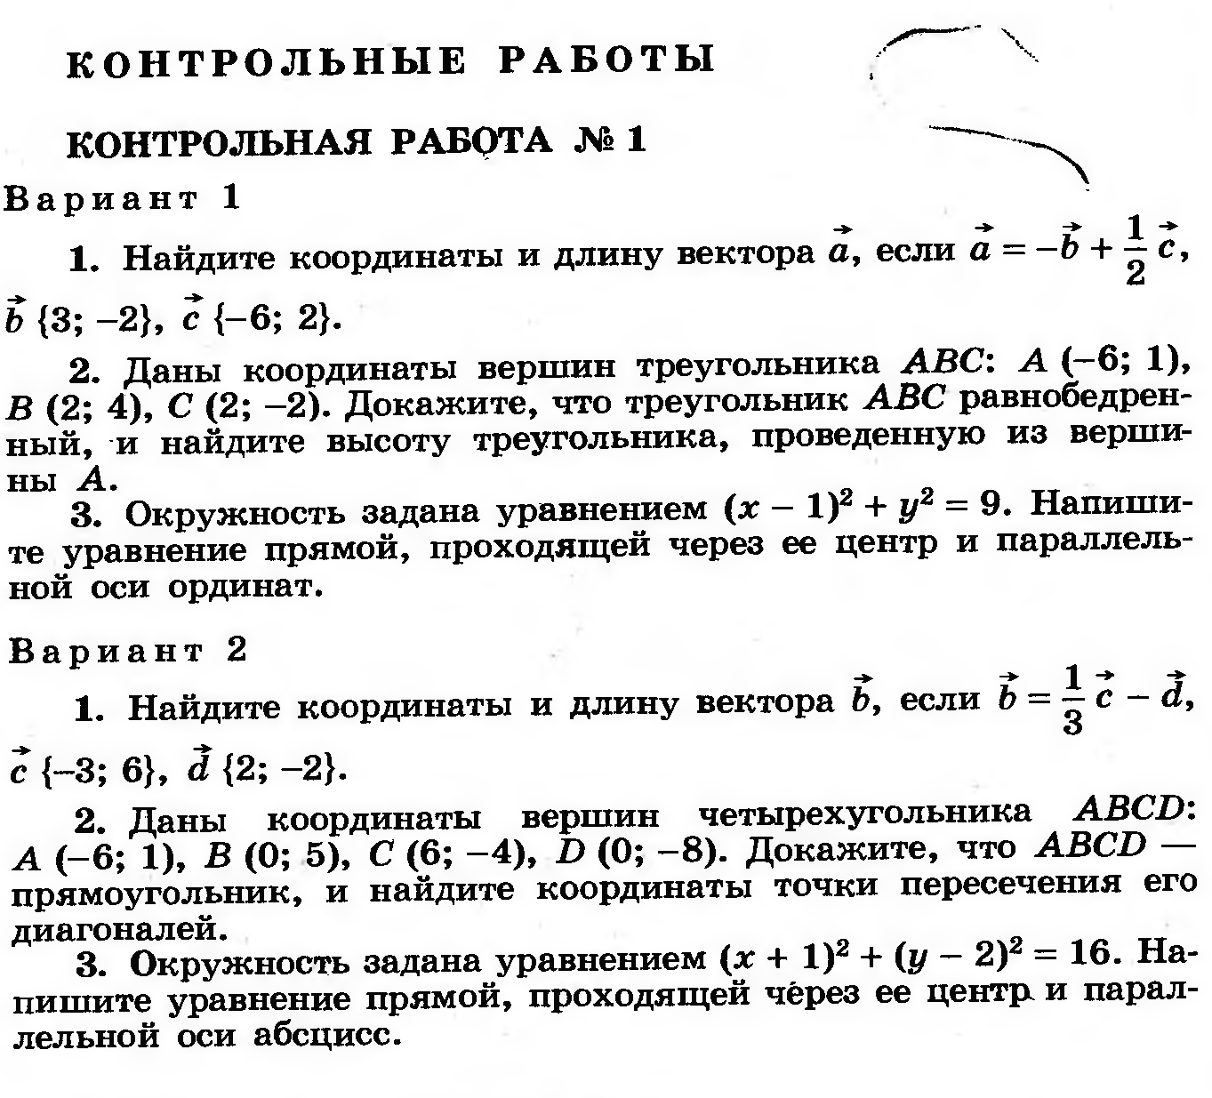

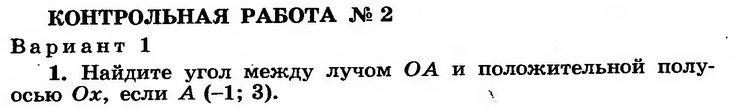

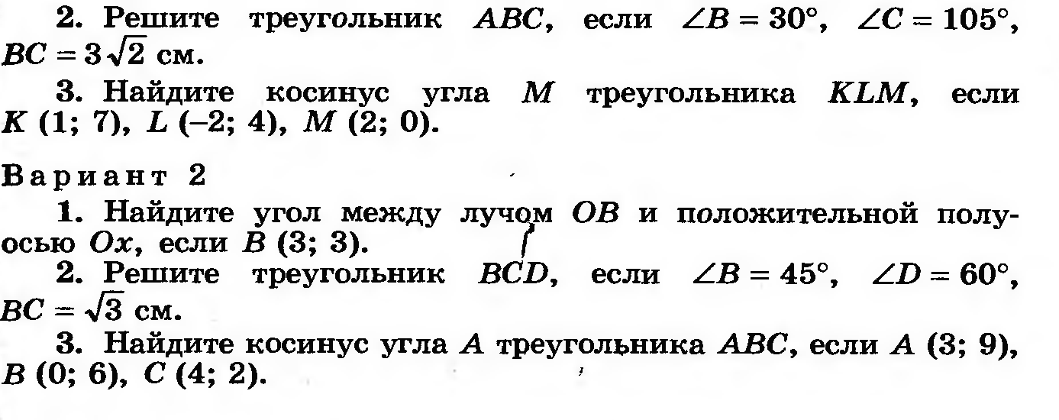

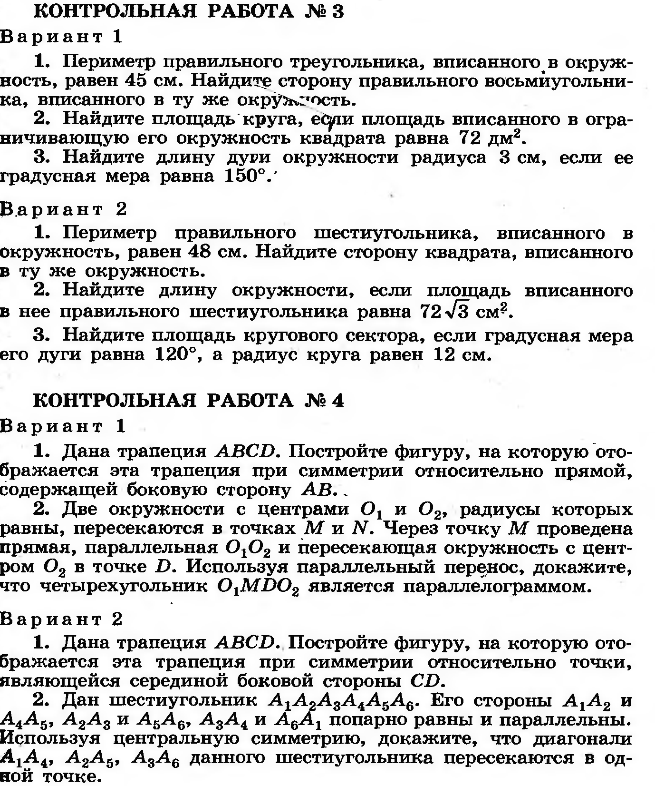

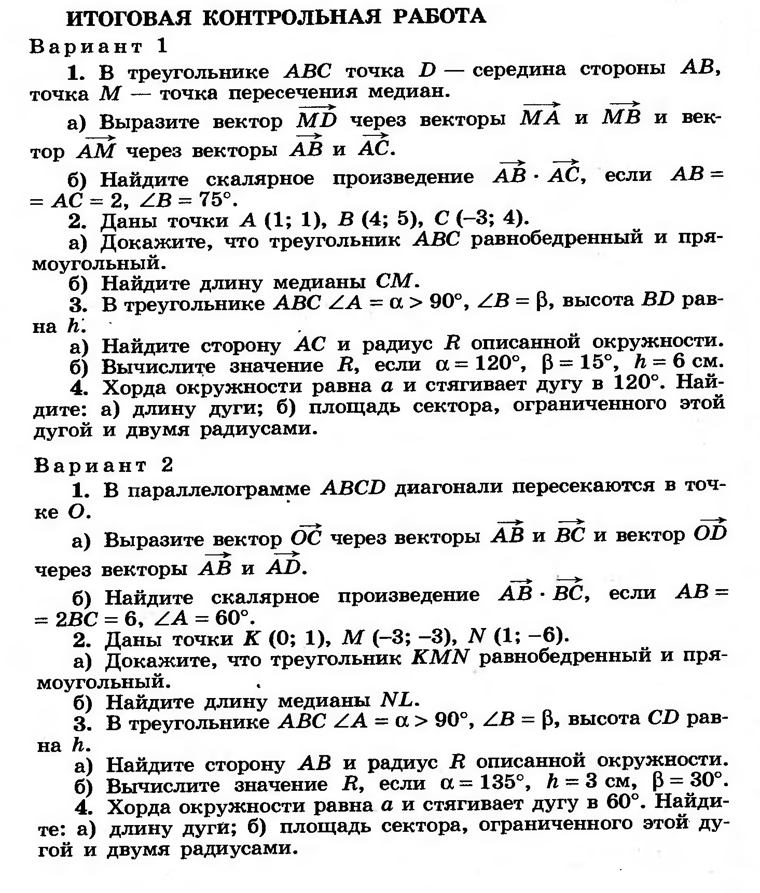

Календарно - тематическое планирование по алгебре
9 класс

№п. | Тема | Кол-во  часов | Сроки |  | Дата | Дом. зад. | В результате изучения параграфа учащиеся должны:
 |  |  |  |  |  |  | УМЕТЬ |  |  | ЗНАТЬ
Гл.1. Квадратичная функция (23 ч.).
§1. Функции и их свойства (4ч.)
1. | Функция. Область определения и область значений функции. | 1-2 |  |  |  |  | находить по значению аргумента значение фу-нкции и наоборот стро-ить график квадратич-ной функции; нах-ть область опре-деления и область значения ф-ции |  |  |  | определения функции, области определения и значения ф-ции, значений переменных
2. | Свойства функций. | 3-4 |  |  |  |  | -уметь определять нули функции, про-межутки возрастания и убывания |  |  |  | свойства функций; опре-деления возрастающей, убывающей функций.
§2. Квадратный трехчлен (6ч.)
3. | Квадратный трехчлен и его корни. | 5-6 |  |  |  |  | выделять квадрат дву-члена из кв. трехчлена уметь на-ходить корни квад-ратного трехчлена |  |  |  | определения квадратного трехчлена, его корня; способ выделения квадрата двучлена из квад. трехчлена
4. | Разложение квадратного трёхчлена на множители. | 7-8 |  |  |  |  | -уметь раскладывать на множители квадратный трехчлен |  |  |  | теорему о корнях кв. трехчлена
 | Обобщающий урок по теме | 9
 | Контрольная работа №1по теме «Квадратный трёхчлен и его корни» | 10 |  |  |  |  | -уметь применять полученные знания по теме в комплексе
§3. Квадратичная функция и её график. (13ч.)
5. | Функция y=ax², её график и свойства. | 11-12 |  |  |  |  | строить график квадр. ф-ции y=ax², используя её св-ва |  |  |  | определение кв. ф-ции y=ax²+bx+c, её свойства.
6. | Графики функций y=ax²+n и y=a(x-m)² | 13-14 |  |  |  |  | строить схематически график квадр. ф-ции y=ax²+n и y=a(x-m)², используя её св-ва |  |  |  | определение кв. ф-ции y=ax²+bx+c, её свойства;
7. | Построение графика квадратичной функции. | 15-16 |  |  |  |  | строить график квадр. ф-ции, используя её св-ва по зад. алгоритму |  |  |  | алгоритм построения графика квадр. ф-ции
7. | Функция y=x^{n}. | 17-18 |  |  |  |  | определять св-ва сте-пенной функции; сравнивать зн-ия сте-пенной ф-ции; изоб-ть схематически гра-фик степенной ф-ции
7. | Корень n –й степени. | 19-20 |  |  |  |  | нах-ть зн-ия выр-ий $\sqrt[n]{a}$; определять, прин-т ли точка графику |  |  |  | определение корня n-й степени из числа а, по-казателя корня, под-коренного выр-ия, арифм. корня n-й сте-пени из неотр. числа
7. | Обобщающий урок по теме | 21 |  |  |  |  | -четко знать алгоритм построения графика функции, свойства функции;  -уметь строить графики функций;  - |  |  |  | четко знать алгоритм построения графика функции, свойства функции;
7. | Контрольная работа №2 по теме «Квадратичная функция» | 22 |  |  |  |  | -уметь применять полученные знания по теме в комплексе
7. | Резерв. Повторение пп. 1-9 | 23
Уравнения и неравенства с одной переменной (13ч.)
8. | Целое уравнение и его корни. | 24, 25, 26 |  |  |  |  | решать целое уравне-ние, решать уравнения третьей и четвертой степени с одним неизвестным с помощью разложения на множители и введения вспомогательной переменной; |  |  |  | ЗНАТЬ:  понятие целого уравнения и его степени;
9. | Дробные рациональные уравнения | 27,  28,  29
 | Решение неравенств второй степени с одной переменной | 30-31 |  |  |  |  | решать неравенства второй степени с одной переменной |  |  |  | знать алгоритм решения неравенства второй степени с одной переменной методом интервалов
 | Решение неравенств методом интервалов | 32-33 |  |  |  |  | решать неравенства второй степени с одной переменной методом интервалов |  |  |  | знать алгоритм решения неравенства второй степени с одной переменной методом интервалов
10. | Обобщающий урок по теме | 34
 | Контрольная работа №3 по теме «Уравнения и неравенства с одной переменной»»  Резерв. Повторение пп. 12-15 | 35  36 |  |  |  |  | уметь применять полученные знания по теме в комплексе
§6. Уравнения и неравенства с двумя переменными.(17ч.)
12. | Уравнение с двумя переменными и его график | 37-38
 | Графический способ решения систем уравнений. | 39-40 |  |  |  |  | решать системы, состав-ленные из уравнений второй степени или из одного ур-ия первой, а другого второй степени граф. способом |  |  |  | определение графика уравнения с двумя переменными
13. | Решение систем уравнений второй степени. | 41,  42,  43 |  |  |  |  | решать системы уравнений по заданному алгоритму |  |  |  | алгоритм решения системы уравнений
14. | Решение задач с помощью систем уравнений второй степени.  Обобщающий урок по теме | 44-45  46 |  |  |  |  | решать текстовые задачи с помощью составления систем уравнений второй степени |  |  |  | схему решения задач с помощью систем ур-ий
 | Контрольная работа №3 по теме «Системы уравнений с двумя переменными» | 47
 | Неравенства с двумя переменными | 48-49 |  |  |  |  | УМЕТЬ: решать неравенства второй степени с одной переменной;  применять графическое представление для решения неравенств второй степени с одной переменной; |  |  |  | -знать и понимать алгоритм решения неравенств;  -уметь правильно найти ответ в виде числового промежутка
 | Системы неравенств с двумя переменными  Обобщающий урок по теме.  Контрольная работа №5 (20 мин)  Резерв. Повторение пп.17-22 | 50-51  52  53 |  |  |  |  | уметь применять полученные знания по теме в комплексе
Гл.3. Арифметическая и геометрическая прогрессии (16ч)
§7.Арифметическая прогрессия.(8ч.)
15. | Последовательности. | 54 |  |  |  |  | находить члены посл-сти по формуле |  |  |  | понятие последователь-ности, членов посл-сти, формулы n-го члена посл-сти, рекуррентной формулы
16. | Определение арифметической прогрессии. Формула n-го члена арифметической прогрессии. | 55,  56,  57 |  |  |  |  | находить члены арифм. Прогрессии по формуле; доказывать, яв-ся ли посл-сть арифм. Прогрессией |  |  |  | определение арифм. Про-грессии , разности арифм. прогрессии, формулу n-го члена арифметической прогрессии.
17. | Формула суммы n первых членов арифметической прогрессии.  Обобщающий урок по теме | 58-59  60 |  |  |  |  | нах-ть сумму первых n членов арифм. Прогрессии по формуле |  |  |  | формулу суммы первых n членов арифм. прогрессии
 | Контрольная работа №6 по теме «Арифметическая прогрессия» | 61
§8.Геометрическая прогрессия. (8ч.)
18. | Определение геометрической прогрессии. Формула n-го члена геометрической прогрессии. | 62, 63,  64 |  |  |  |  |  | находить члены геом. прогрессии по формуле; доказывать, яв-ся ли посл-сть геом. прогрессией |  |  | определение геом. Прог-рессии , знаменателя геом. прогрессии, форму-лу n-го члена геометрии-ческой прогрессии.
19. | Формула суммы n первых членов геометрической прогрессии. | 65-66 |  |  |  |  |  | нах-ть сумму первых n членов геом. Прогрессии по формуле |  |  | формулу суммы первых n членов геом. Прогрессии
20. | Обобщающий урок по теме | 67 |  |  |  |  |  | уметь применять полученные знания по теме в комплексе |  |  | Формулу суммы бесконечной геом. Прогрессии
 | Контрольная работа №7 по теме «Геометрическая прогрессия»  Резерв. Повторение пп.30-35 | 68  69
 | Элементы комбинаторики и теории вероятностей (14)
 | Примеры комбинаторных задач. | 70-71 |  |  |  |  |  |  | пользоваться способом рассуждений как перебор возможных вариантов, |  | определения комбина-торики, перестановки, размещения, сочетания. понимать как составлять дерево возможных вариантов,
 | Перестановки | 72-73 |  |  |  |  |  |  | Пользоваться формула-ми нах-ия числа воз-можных перестановок
 | Размещения | 74-75 |  |  |  |  |  |  | Пользоваться формула-ми нах-ия числа разме-щений
 | Сочетания | 76-77 |  |  |  |  |  |  | Пользоваться формула-ми нах-ия , количества сочетаний
 | Относительная частота случайного события | 78 |  |  |  |  |  |  | случайное событие, от-носительная частота, классическое опреде-ление вероятности |  | определять количество равновозможных исходов некоторого испытания;  -знать классическое определение вероятности
 | Вероятность равновозможных событий. | 79-80 |  |  |  |  |  |  | определять вероятность случайных событий
 | Обобщающий урок по теме | 81 |  |  |  |  |  |  | уметь применять полученные знания по теме в комплексе
Контрольная работа №8 по теме |  | 82
Резерв. Повторение пп.30-35 |  | 83
 | Итоговое повторение.  Тождественные преобразования алгебраических выражений. | 19  84,85  86
 | Графики функций. | 87,88  89 |  |  |  |  |  |  | знать алгоритм построения графика функции;  -уметь строить графики функции;  -уметь по графику определять свойства функции
 | Уравнения, неравенства, системы. | 90,91  92 |  |  |  |  |  |  | -уметь решать уравнения третьей и четвертой степени с одним неизвестным с помощью разложения на множители и введения вспомогательной пере-менной;  -уметь решать неравен-ства методом интерва-лов;  -уметь решать системы уравнений
 | Текстовые задачи. | 93,94 |  |  |  |  |  |  | -уметь решать задачи с помощью составления систем
 | Арифметическая и геометрическая прогрессии. | 95  96 |  |  |  |  |  |  | -знать формулы n-го члена и суммы n членов арифметической и геометрической прогрессий и уметь их применять при решении задач
 | Итоговая контрольная работа  Резерв | 97,98  99  100  101  102 |  |  |  |  |  |  | -уметь применять все полученные знания за курс алгебры 9 класса |  |  |  | -знать формулы n-го члена и суммы n членов арифметической и геометрической прогрессий и уметь их применять при решении задач

Календарно - тематическое планирование по геометрии
9 класс

№п. | Тема | Кол-во  часов | Сроки |  | Дата |  | В результате изучения параграфа учащиеся должны: |  |  |  | Дом. задание
 |  |  |  |  |  |  | УМЕТЬ |  | ЗНАТЬ
ГЛ. IX. Векторы (11 ч)
§1 | §1. ПОНЯТИЕ ВЕКТОРА.  Понятие вектора. Равенство векторов. | 1, 2 |  |  |  |  | изображать и обозначать векторы, откладывать от данной точки вектор, равный данному |  |  | определения вектора и равных векторов
§2 | СЛОЖЕНИЕ И ВЫЧИТАНИЕ ВЕКТОРОВ.  Сумма двух векторов  Сумма нескольких векторов  Вычитание векторов  Решение задач по теме | 3  4  5  6 |  |  |  |  | объяснить, как определяется сумма двух и более векторов; строить сумму двух и более данных векторов, пользуясь правилами треугольника, пар-ма, многоугольника, строить разность двух данных векторов двумя способами |  |  | законы сложения векторов, определение разности двух векторов; какой вектор наз-ся противоположным данному;
§3 | УМНОЖЕНИЕ ВЕКТОРА НА ЧИСЛО. ПРИМЕНЕНИЕ ВЕКТОРОВ К РЕШЕНИЮ ЗАДАЧ.  Умножение вектора на число.  Применение векторов к решению задач.  Средняя линия трапеции | 7  8, 9  10 |  |  |  |  | формулировать свойства умножения вектора на число; фор-ть и док-ть теорему о средней линии трапеции; |  |  | определение произведения вектора на число, определение средней линии трапеции;
 | Контрольная работа №1 по теме «Векторы» | 11 |  |  |  |  | - уметь применять полученные знания по теме в комплексе
Гл. X. Метод координат (8 ч)
§1 | КООРДИНАТЫ ВЕКТОРА.  Разложение вектора по двум неколлинеарным векторам.  Координаты вектора. | 12  13 |  |  |  |  | решать задачи на применение правил действия над векторами с заданными координатами; |  |  | формулировки и док-ва леммы о коллинеарных векторах и теоремы о разложении вектора по двум неколлинеарным векторам, правила действия над векторами с заданными координатами;
§2 | ПРОСТЕЙШИЕ ЗАДАЧИ В КООРДИНАТАХ.  Связь между координатами вектора и координатами его начала и конца.  Простейшие задачи в координатах. | 14  15 |  |  |  |  | выводить формулы координат вектора через координаты его конца и начала, координат середины отрезка, длины вектора и расстояния между двумя точками; решать задачи на применение данных формул |  |  | формулы координат вектора через координаты его конца и начала, координат середины отрезка, длины вектора и расстояния между двумя точками;
§3 | УРАВНЕНИЯ ОКРУЖНОСТИ И ПРЯМОЙ.  Уравнение линии на плоскости. Уравнение окружности.  Уравнение прямой | 16,  17 |  |  |  |  | выводить уравнения окружности и прямой; строить окружности и прямые, заданные уравнениями, решать задачи на применение данных формул |  |  | уравнения окружности и прямой
 | Решение задач по теме «Метод координат» | 18, |  |  |  |  | применять знания по данной теме при решении задач
 | Контрольная работа №2 по теме «Метод координат» | 19 |  |  |  |  | уметь применять полученные знания по теме в комплексе
Гл XI. Соотношения между сторонами и углами треугольника (11 ч)
§1 | СИНУС, КОСИНУС И ТАНГЕНС УГЛА.  Синус, косинус и тангенс угла. | 20,21,  22 |  |  |  |  | доказывать основное тригонометрическое тождество; решать задачи на применение изученных формул; |  |  | как выводятся синус, косинус и тангенс для углов от 0º до 180º; формулы для вычисления координат точки;
§2 | СООТНОШЕНИЯ МЕЖДУ СТОРОНАМИ И УГЛАМИ ТРЕУГОЛЬНИКА.  Соотношения между сторонами и углами треугольника  Теорема о площади треугольника  Теорема синусов и косинусов.  Решение треугольников | 23,  24,  25,  26 |  |  |  |  | доказывать теорему о площади треугольника, теоремы синусов и косинусов |  |  | теорему о площади треугольника, теоремы синусов и косинусов;
§3* | СКАЛЯРНОЕ ПРОИЗВЕДЕНИЕ ВЕКТОРОВ.  Скалярное произведение векторов.  Скалярное произведение векторов в координатах. Свойства скалярного произведения векторов | 27,  28 |  |  |  |  | объяснить, что такое угол между векторами; |  |  | определение скалярного произведения векторов, условие перпендикулярности ненулевых векторов, выражение скалярного произведения в координатах и его свойства;
 | Решение задач по теме «Соотношения между сторонами и углами треугольника» | 29 |  |  |  |  | применять знания по данной теме при решении задач
 | Контрольная работа №3 по теме «Соотношения между сторонами и углами треугольника» | 30 |  |  |  |  | уметь применять полученные знания по теме в комплексе
Гл XII. Длина окружности и площадь круга. (10 ч)
§1 | ПРАВИЛЬНЫЕ МНОГОУГОЛЬНИКИ.  Правильный многоугольник  Окружность, описанная около правильного многоугольника и вписанная в правильный многоугольник.  Формулы для вычисления площади правильного многоугольника, его стороны и радиуса вписанной окружности.  Решение задач по теме «Правильный многоугольник» | 31,  32,  33,  34 |  |  |  |  |  |  |  | определение правильного многоугольника;
§2 | ДЛИНА ОКРУЖНОСТИ И ПЛОЩАДЬ КРУГА.  Длина окружности.  Площадь круга и кругового сектора. | 35,36  37 |  |  |  |  | доказывать теоремы об окружности, описанной около правильного многоугольника, и окружности, вписанной в правильный многоугольник; выводить и применять формулы для вычисления угла, площади и стороны правильного многоугольника и радиуса вписанной в него окружности при решении задач; |  |  | теоремы об окружности, описанной около правильного многоугольника, и окружности, вписанной в правильный многоугольник; формулы для вычисления угла, площади и стороны правильного многоугольника и радиуса вписанной в него окружности;
 | Решение задач по теме «Длина окружности и площадь круга» | 38,  39 |  |  |  |  | применять знания по данной теме при решении задач
 | Контрольная работа №4по теме «Длина окружности и площадь круга» | 40 |  |  |  |  | уметь применять полученные знания по теме в комплексе
Гл. XIII. Движение. (8 ч)
§1 | ПОНЯТИЕ ДВИЖЕНИЯ.  Понятие движения.  Свойства движения  Решение задач по теме | 41,  42,  43 |  |  |  |  | объяснить, что такое отображение плоскости на себя; доказывать, что осевая и центральная симметрии являются движениями и что при движении отрезок отображается на отрезок, а треугольник – на равный ему треугольник; |  |  | определение движения плоскости
§2 | §2. ПАРАЛЛЕЛЬНЫЙ ПЕРЕНОС И ПОВОРОТ.  Параллельный перенос  Поворот.  Решение задач по теме | 44,  45,  46 |  |  |  |  | объяснить, что такое параллельный перенос и поворот; доказывать, что параллельный перенос и поворот являются движениями плоскости |  |  | определения параллельного переноса и поворота
 | Решение задач по теме «движения» | 47 |  |  |  |  | применять знания по данной теме при решении задач
 | Контрольная работа №5 по теме «Движения» | 48 |  |  |  |  | уметь применять полученные знания по теме в комплексе
 | Глава XI . Начальные сведения из стереометрии (8ч.)
§1 | Многогранники  Предмет стереометрии.Многогранники  Призма. Параллелепипед  Объём тела. Свойства пря-моугольного параллелепи-педа.  Пирамида | 49,  50.  51,  52
§2 | Тела и поверхности вращения  Цилиндр.  Конус  Сфера и шар | 53,  54,  55, 56
 | Об аксиомах планиметрии | 57,58 |  |  |  |  |  |  |  | Понимать:  - аксиоматическое построение геометрии;  основные аксиомы евклидовой геометрии, геометрии Лобачевского.
 | Повторение. Решение задач.  Начальные геометричес-кие сведения. Параллельные прямые.  Треугольники.  Окружность.  Четырёхугольники. Многоугольники.  Векторы. Метод координат  Итоговая контрольная работа №6  Резерв | 9  59,  60,61,  62,  63,64,  65,  66  67  68 |  |  |  |  | уметь применять полученные знания в 9 классе в комплексе

